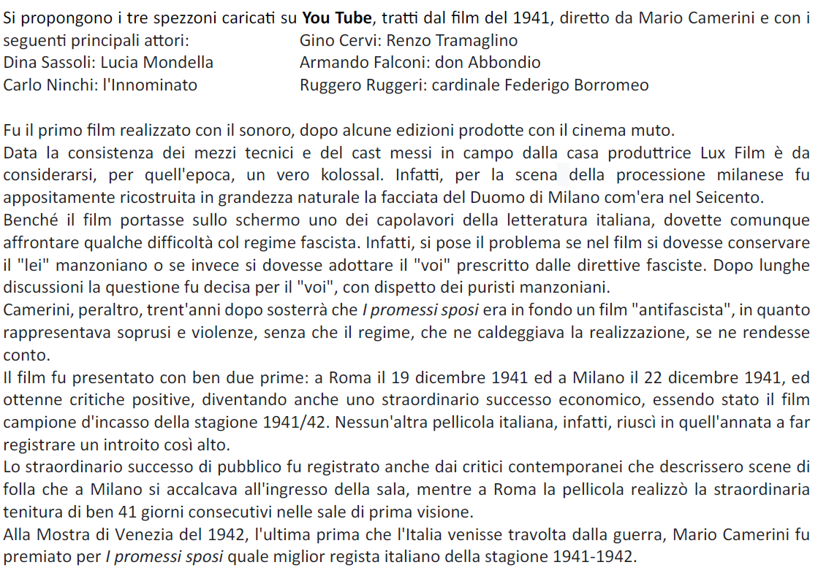
VIDEO DA USARE DURANTE L’INCONTRO

1) Don Abbondio incontra i bravi. Durata 2min/30 sec
www.youtube.com/watch?v=LVm6bY_xq4E&t=9s

2) L’Innominato dialogo con Lucia e con il cardinale Borromeo. Durata 4min/40 sec
www.youtube.com/watch?v=7m6zlhlOzmY

3) Lucia Mondella con Renzo e padre Cristoforo. Durata 2 min/46 sec
www.youtube.com/watch?v=AHrmdehWk34

Chi volesse guardare l’intero film può utilizzare i seguenti link di YouTube:
Film intero in bianco e nero: durata 112 minuti
www.youtube.com/watch?v=iIN0vHoDgPs

Film intero a colori digitalizzati: durata 112 minuti
www.youtube.com/watch?v=iDggcqL4w80

